2012 日本農業経済学会 大会
九州大学 箱崎キャンパス、伊都キャンパスへのアクセスご案内
― その１ 全体・箱崎キャンパス－
***********************************************************************************************

3月29日（木） 箱崎キャンパス・創立五十周年記念講堂大講堂
〇 大会シンポジウム・総会・懇親会等

箱崎キャンパスまでは、地下鉄の場合、最寄り駅の箱崎九大前駅までJR博多駅から約15分、福岡空港から約20分かかります。JRの場合は、最寄り駅の箱崎駅までJR博多駅から約5分です。
会場の創立五十周年記念講堂へは、地下鉄箱崎九大前駅から徒歩約10分、JR箱崎駅から徒歩約20分になります（会場案内図3－1、3－2）。
懇親会場：福岡リーセントホテル２階 舞鶴の間18:00～20:00（案内図は５頁参照下さい）
〒812-0053 福岡市東区箱崎2-52-1 電話：092-641-7741

◎福岡空港から
▼「福岡空港駅」→（地下鉄空港線）→「中洲川端駅」下車、貝塚方面へ乗換→（地下鉄箱崎線）→「箱崎九大前駅」で下車．

◎JR博多駅から
▼「JR博多駅」→（地下鉄空港線）→「中洲川端駅」下車、貝塚方面へ乗換→（地下鉄箱崎線）→「箱崎九大前駅」で下車．
▼「JR博多駅」→「JR箱崎駅」で下車．

***********************************************************************************************

・3月30日 伊都キャンパス・センター2号館講義室
〇 個別口頭報告・ポスター報告、特別セッション、ミニシンポジウム・日韓シンポジウム

伊都キャンパスまでは、地下鉄・JR（相互乗入）で、JR博多駅から約50分、福岡空港から約60分かかります。なお地下鉄はJR線と相互乗り入れをしていますので、電車の行き先は西唐津、筑前前原(まえばる)、および筑前深江をご利用ください。姪浜(めいのはま)駅行きの地下鉄に乗りますと、姪浜駅でホームを移動しなければなりません。また姪浜駅を始発とするJR電車はございません。JR九大学研都市駅から会場のある九大工学部行きバスへの接続はスムーズ（昭和バス、乗車時間約１5分）ですが、時間に余裕を持ってお越しください。会場のセンター2号館へは、「九大ビッグオレンジ前」で下車し、徒歩約5分になります（会場案内図3－3）。
なお、天神や博多駅からは伊都キャンパスへの直行バス（西鉄バス）が運行されていて、乗り場等の詳しい情報も下記の新伊都キャンパスへのアクセス情報からご覧いただけます。
http://suisin.jimu.kyushu-u.ac.jp/info/
◎福岡空港から
▼「福岡空港駅」 (姪浜・唐津方面行)→姪浜からJR筑肥線→「九大学研都市駅」下車、昭和バス「九大工学部前」行に乗車、「九大ビッグオレンジ前」下車．

◎JR博多駅から
▼地下鉄「博多駅」(姪浜・唐津方面行き）→「九大学研都市駅」下車、昭和バス「九大工学部前」行に乗車、「九大ビッグオレンジ前」下車．
▼「博多駅Ａ」停留所から直行バス（西鉄バス「[急行]九大伊都キャンパス（工学部前）」行に乗車、「九大ビッグオレンジ前」下車）． ⇒ ４頁の大会臨時バス時刻表参照。

◎天神から
▼地下鉄「天神駅」(地下鉄空港線:姪浜・唐津方面行き乗車)→「九大学研都市駅」下車→昭和バス「九大工学部前」行に乗車、「九大ビッグオレンジ前」下車．
▼「天神2Ｂ（ソラリアステージ）」および「天神北（3）」停留所から直行バス（西鉄バス「[急行]九大伊都キャンパス（工学部前）」行に乗車、「九大ビッグオレンジ前」下車）．
⇒ ４頁の大会臨時バス時刻表参照。

◎佐賀（唐津）方面から
▼JR筑肥線(姪浜・福岡空港方面行き乗車)→「筑前前原駅」下車→前原コミュニティバス「九大線」に乗車、「九大ビッグオレンジ前」下車．
▼JR筑肥線(姪浜・福岡空港方面行き乗車)→「九大学研都市駅」下車→昭和バス「九大工学部前」行きに乗車、「九大ビッグオレンジ前」下車．

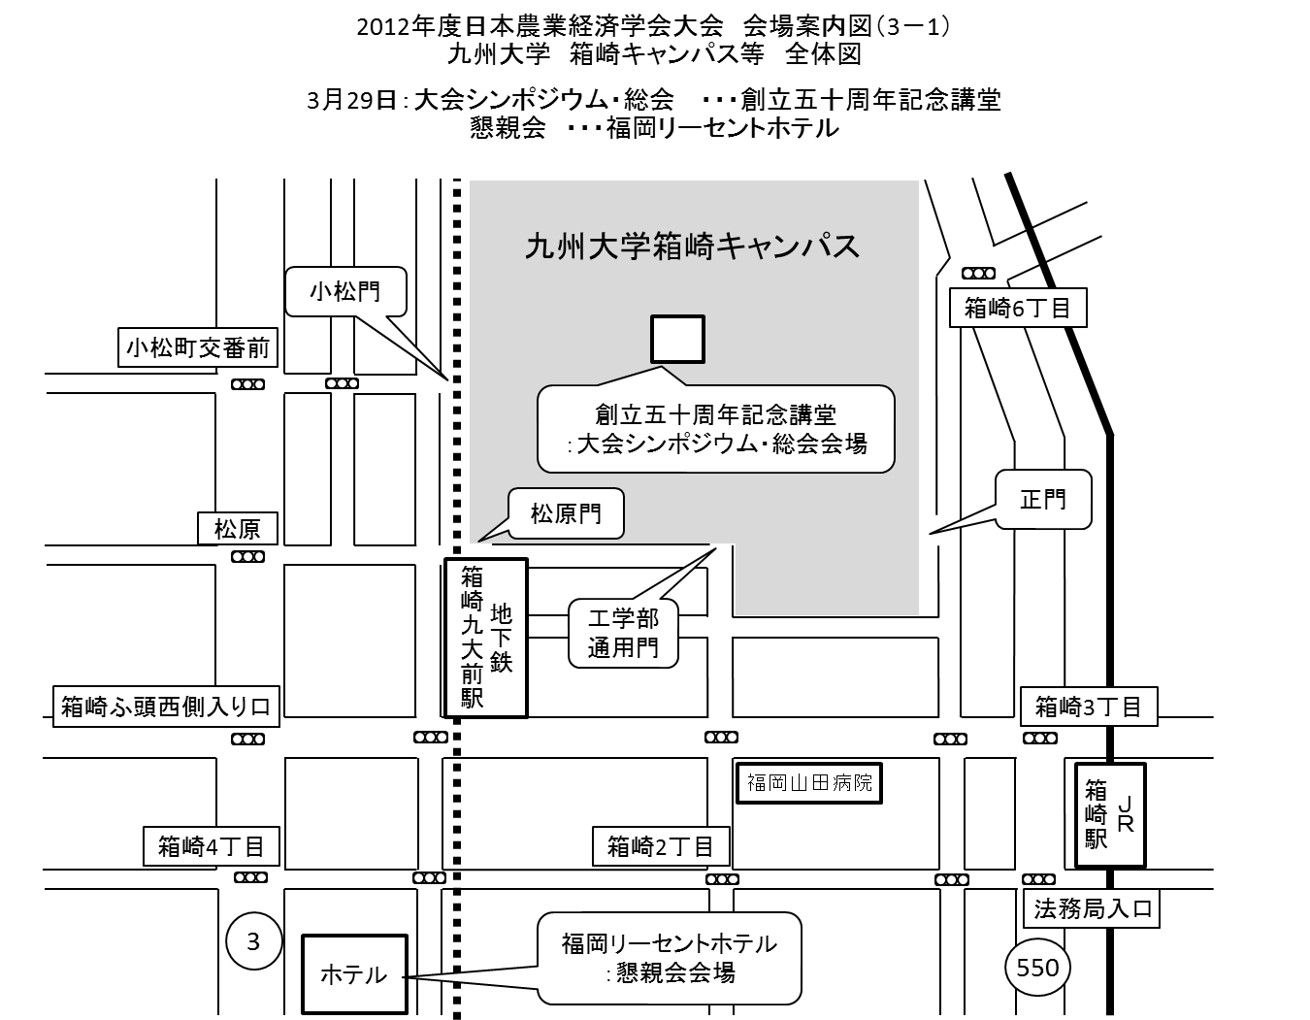

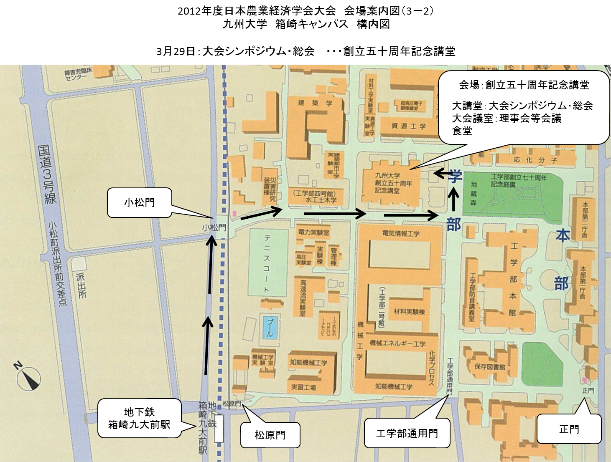

- ３０日（金）：伊都キャンパス行き 大会臨時バス時刻表（西鉄バス）
乗場：博多駅：Ａ乗場，天神ソラリアステージビル前：２Ｂ乗場

